**DNY PRO BEZPEČNOST A EFEKTIVITU V PRAZE A OSTRAVĚ POŘÁDÁ LINDE MATERIAL HANDLING**

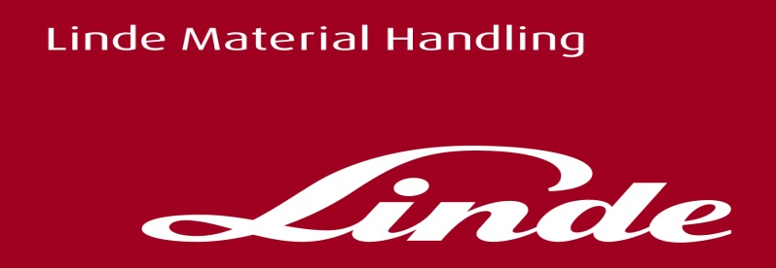

**Tisková informace.**

Tisková zpráva.

***Praha, 28. května 2019* – Interaktivní Dny pro bezpečnost a efektivitu, které nabízí řešení klíčových otázek pro provoz moderních skladů, proběhnou 4. a 6. června 2019 v Praze a Ostravě. Pořádá je česká pobočka společnosti Linde Material Handling, dodavatel manipulační techniky a poskytovatel logistických řešení. V letošním roce byla vybrána jako hlavní témata energy management a digitalizace. Program je rozdělen do dvou samostatných bloků, kde každý nabídne řadu přednášek, prezentací a praktických ukázek.**

„*Věřím, že jsme pro naše zákazníky připravili zajímavou náplň. Zajistili jsme sérii přednášek a živých ukázek na témata, která hýbou dnešním světem logistiky a skladování – jedná se zejména o digitalizaci, energy management a bezpečnost,*“ sdělil Martin Petřík ze společnosti Linde Material Handling Česká republika. „*Našim obchodním partnerům v rámci Dnů bezpečnosti a efektivity nabízíme vhodnou platformu pro diskuzi o problematice, se kterou se každodenně setkávají*,“ doplnil Martin Petřík.

**Blok týkající se problematiky** **energy managementu** poskytne například informace o tom, jak minimalizovat náklady potřebné na provoz manipulační techniky. Bude se také věnovat přednostem jednotlivých variant paliv, jako jsou elektřina, nafta, CNG, LPG či vodík.

Pozornost bude věnována péči o trakční baterie a zajištění jejich servisu s cílem omezit co nejvíce náklady na jejich pořizování a provoz. Do programu je zařazena také přednáška zástupce společnosti Siemens o rozvoji elektromobility a související nabíjecí infrastruktury z pohledu nadnárodního dodavatele.

**Další blok přednášek se bude zabývat problematikou digitalizace, propojení a transparentnosti dat o využití manipulační techniky.** V rámci ní budou představeny nejnovější funkce systému pro správu flotil „Linde connect“ a nové mobilní aplikace, které pomáhají zrychlit předávání informací ve skladech a umožňují zvýšit bezpečnost běžného provozu. Příkladem může být aplikace Linde Service Manager, která řeší on-line schvalování a předávání servisních požadavků přímo do servisního střediska Linde Material Handling a šetří tak čas na straně zákazníků.

Další informace o programu je možné získat na stránkách Linde Material Handling Česká republika: [www.linde-mh.cz/cs/DBE2019.html](https://www.linde-mh.cz/cs/DBE2019.html)

**Linde Material Handling GmbH**

Linde Material Handling GmbH je členem KION GROUP a patří mezi nejpřednější světové výrobce vysokozdvižných a skladových vozíků a dodavatele řešení a služeb pro intralogistiku. Společnost má svou síť pro prodej a servis ve všech důležitých regionech více než 100 zemí. Ve fiskálním roce 2018 zaznamenala Linde MH EMEA (Evropa, Střední východ a Afrika) celkové příjmy ve výši přibližně 3,3 mld. eur a zaměstnávala celkem cca 11 600 zaměstnanců. Celosvětové prodeje vozíků Linde v roce 2018 přesáhly 135 tis. kusů.

Pro více informací kontaktujte:

**Linde Material Handling Česká republika s.r.o.**

Ing. Martin Petřík

Vedoucí oddělení marketingu

tel.: +420 271 078 233

e-mail: [martin.petrik@linde-mh.cz](mailto:martin.petrik@linde-mh.cz)

[www.linde-mh.cz](https://crestcommunications-my.sharepoint.com/personal/dokumenty_crestcom_cz/Documents/PR-Korporátní%20komunikace/LINDE/2018/Media%20relations/Tiskové%20zprávy/6_Linde%20Safety%20Guard/www.linde-mh.cz)

**Crest Communications a.s.**

Radka Langrová Kerschbaumová

Account Manager

mob.: +420 733 185 662

e-mail: [radka.kerschbaumova@crestcom.cz](mailto:radka.kerschbaumova@crestcom.cz)

[www.crestcom.cz](https://crestcommunications-my.sharepoint.com/personal/dokumenty_crestcom_cz/Documents/PR-Korporátní%20komunikace/LINDE/2018/Media%20relations/Tiskové%20zprávy/6_Linde%20Safety%20Guard/www.crestcom.cz)